**محمد هادي اميد**

**تمرين 13**

**سوال دو:**

* **فرق join, inner join, left join, right join**

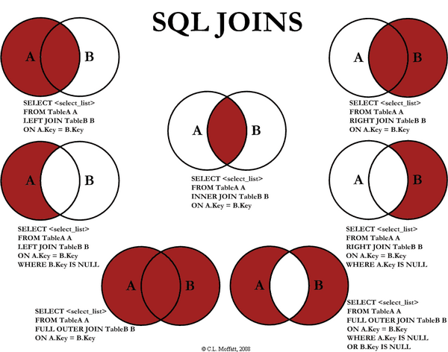

**7**

**6**

**5**

**4**

**3**

**2**

**1**

Join يا : Inner join

سطر هايي را برميگرداند که در هر دو جدول تطابق دارد. يعني رديفي از جدول اول اگر در جدول دوم مقدار متناظر نداشته باشد به عنوان خروجي نمايش داده نمي شود. (شکل شماره سه)

: Left join

تمام سطر هايي که در جدول چپ وجود دارد را برگردانده سپس سطر هايي که در جدول راست تطابق دارد را برميگرداند و اگر سطر متناظر در جدول راست نبود Null برميگرداند. (شکل شماره يک)

: Right join

تمام سطر هايي که در جدول راست وجود دارد را برگردانده سپس سطر هايي که در جدول چپ تطابق دارد را برميگرداند و اگر سطر متناظر در جدول چپ نبود Null برميگرداند. (شکل شماره دو)

: full (outer) join

تمام سطر هاي جدول راست و چپ را برگردانده و اگر متناظر رديف هاي جدول راست در جدول چپ نبود و برعکس؛ Null برميگرداند. (شکل شماره شش)

* **Index داخل دیتابیس چه کاربردی دارد؟**

ایندکس باعث سريعتر اجرا شدن کوئری ها مي شود. براي ساخت ايندکس مي توان از دستور ‍"create index‍" استفاده کرد. با ساخت ایندکس یک کپی از داده ها در جای دیگر ساخته می شود که مانند يک فهرست عمل کرده و به داده ها در داخل جدول اصلی اشاره دارند. همچنين هر ایندکس فضای ذخیره سازی مخصوص خودش را دارد. با اجراي update, delete, insert دیتابیس ایندکس ها رو مرتب نگه مي دارد.

* **Subquery چيست؟**

Subquery در واقع همان query است با اين تفاوت که در داخل يک query ديگر نوشته شده است. براي مثال مي توان داخل SELECT در يک query يک query ديگر نوشت و به آن Subquery ميگويند.

* **Normalization و denormalization را در پایگاه داده توضیح دهید**

Normalization به فرآيند حذف افزونگي و داده هاي زائد گفته ميشود. هر گونه تکرار داده را حذف کرده و در نهایت هر entity دارای یک کلید اصلی می باشد که همه ی ستون ها در يک جدول تنها به این کلید تکیه می کنند. براي مثال اگر ستون در يک جدول با داده هاي تکراري وجود داشته باشد، از آن جدول حذف و به جدول ديگري منتقل ميشود و با کليد اصلي به جدول اوليه وصل ميگردد.

Denormalization به فرآيند اضافه کردن افزونگي که هدف از آن افزايش کارايي ديتابيس مي باشد. Denormalization بعد از آن که داده ها نرمال شد انجام مي گردد. اين فرآيند نبايد با داده هايي که نرمال نشده اند اشتباه گرفته شود. در واقع اين فرآنيد انجام مي شود تا query زدن راحت تر و داده ها سريع تر خوانده شوند

* **شرح مختصری در مورد NF1, 2NF, 3NF, BCNF بدهيد.**

NF1 : موجوديت و جدولی در فرم اول نرمال است كه تمامی داده هاي آن بدون تکرار باشند. براي مثال اگر شخصي داراي دو شماره تلفن است نبايد هر دو شماره در يک سلول وارد شود و بايد در دو رديف جدا تعريف گردد.

NF2 : موجوديت و جدولی در فرم دوم نرمال است كه اولا شامل فرم اول نرمال باشد. دوما تمامي ستون ها وابستگي کامل به کليد اصلي داشته باشند. براي مثال اگر کليد اصليمان در يک جدول مرکب باشد بايد با هر دو کليد وابستگي داشته باشد و نه با يکي از آن ها.

NF3 : موجوديت وجدولی در فرم سوم نرمال است كه اولا شامل فرم دوم نرمال باشد. دوما تمامي ستون ها بايد فقط با کليد اصلي وابستگي داشته باشند. براي مثال اگر دو ستون غير کليد اصليمان به هم وابستگي داشته باشند يکي از آن ستون ها به جدول ديگري منتقل شده و با کليد اصلي به جدول اوليه مرتبط ميگردد.

BCNF: موجوديت و جدولی در BCNF است كه اولا شامل فرم سوم نرمال باشد. در فرم دوم و سوم نرمال بحث بر سر وابستگی ستون هاي غير کليدی به کليد اصلی بود. در اين فرم بايد تمام ستون هاي غير کليدی آن کامل وابسته به يک کليد باشند و نه چيز ديگر . نکته اين است که بحث بر سر وابستگي تابعی با يک کليد است نه فقط کليد اصلی. مفهوم فوق در خصوص موجوديت هائی که دارای چندين کليد هستند (Alternate Key) مطرح می شود . براي مثال اگر دو ستون به طور کامل به کليد اصل وابسته نباشند بايد جدول تغيير کند و به نحوي تعريف شود که اين وابستگي ايجاد شود. مثلا جدولي با ستون هاي آيدي دانشجو، درس و استاد؛ بايد به جدول آيدي استاد، نام استاد و درس تغيير کند و در جدولي ديگر با آيدي استاد به دانشجو متصل شود

* **DROP و TRUNCATEعملکردی مشخص دارند. تفاوت های دو دستور را بیان کنید.**

دستور DROP جهت حدف کامل جدول و محتوياتش استفاده ميشود ولي دستور TRUNCATE جهت حذف نمام سطرهاي جدول مي باشد و خود جدول باقي مي ماند.

در دستور DROP جدول حدف شده و فضاي حافظه آزاد ميشود ولي در دستور TRUNCATE خود جدول حذف نشده و فضايي آزاد نميشود.

با اعمال دستور DROP جدولي قابل نمايش نيست ولي با اعمال دستور TRUNCATE خود جدول همچنان قابل نمايش است.

با اعمال دستور DROP تمام محدوديت ها همچون NULLپذيري، يکتايي، تايپ و اندازه داده ها و مقدار پيشفرض حذف ميشود ولي با اعمال دستور TRUNCATE اين محدوديت ها حذف نمي گردد.

دستور TRUNCATE سريع تر از دستور DROP مي باشد.